### مقدمة

في الفترة من 1 يناير 2015 حتى 11 أكتوبر 2015، تم رصد وأرشفة 21 واقعة “شبهة تصفية” على خلفية سياسية خارج شبه جزيرة سيناء  قامت بها قوات الأمن ضد 45 مواطناً، موزعين على 8 محافظات مختلفة وهي؛ القاهرة، الجيزة، الفيوم، الإسكندرية، بني سويف، الشرقية، البحيرة، ودمياط. ومن حيث مكان الواقعة، فكانت هناك شبهة تصفية لـ27 مواطناً داخل شقق سكنية، 5 آخرين داخل أراضٍ زراعية، حالة واحدة بالطريق العام، و7 حالات أخرى يوجد لهم روايتان مختلفتان لمكان الحدوث. أما بالنسبة لطريق الوفاة، فقد لقى 39 مواطناً مصرعهم بسبب أعيرة نارية، وحالة واحدة نتيجة السقوط من مكان مرتفع، و5 حالات أخرى يوجد لهما روايتان مختلفتان لطريقة الوفاة. وبشأن النطاق الزمني للوقائع فقد حدثت كلها في عهد وزير الداخلية الحالي “مجدي عبد الغفار” عدا واقعتين فقط لقى خلالهما 3 مواطنين مصرعهم في عهد وزير الداخلية السابق “محمد إبراهيم”.

للاستفسار أو المتابعة بشأن أية معلومات أو تعديلات أو إضافات في محتوى الملف، يرجى التواصل عبر البريد الإلكتروني daftar.ahwal@gmail.com

للاطلاع على التقرير كاملا من [هنا](http://daftarahwal.com/2016/12/20/political-assassinations-suspicion-abstract-ar/).

[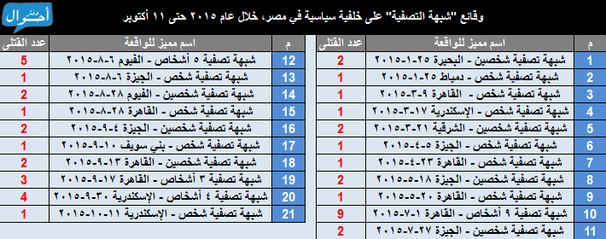](https://daftarahwal.files.wordpress.com/2015/10/d8a7d984d988d982d8a7d8a6d8b9.png)

### أقسام التقرير

### المنهجية والمعايير

من [هنا](http://daftarahwal.com/2015/10/13/political-assassinations-suspicion-methodology-ar/)

### أرشيف معلوماتي – قاعدة البيانات

من [هنا](http://daftarahwal.com/2017/02/22/political-assassinations-suspicion-database-ar/)

### تحليل إحصائي – جداول إحصائية

من [هنا](http://daftarahwal.com/ar/2015/10/13/political-assassination-suspicions-statistics-ar/)

### رسوم بيانية

من [هنا](http://daftarahwal.com/ar/2015/10/13/political-assassinations-suspicion-visual-ar/)

### ****المنهجية والمعايير****

## المنهجية ومعايير التقسيم والتصنيف

[الإطار العام](http://daftarahwal.com/ar/about-us-ar/methodology-ar/) لمنهجية الرصد والأرشفة

### بشأن شبهة التصفية على خلفية سياسية في مصر:

* حالة “شبهة التصفية على خلفية سياسية”: تم اعتبار “التصفية” هي كل واقعة قامت فيها قوات نظامية بقتل مواطن واحد في مكان وزمان محددين على خلفية سياسية بحيث تمت الوفاة بسبب إطلاق النار أو بأي وسيلة من وسائل القتل أثناء عملية إلقاء القبض عليه أو بعد واقعة القبض وإخفاءه بخلاف التعذيب الذي أفضى إلى الموت، وتم استبعاد جميع وقائع الوفاة التي تمت داخل أماكن احتجاز لمحبوسين على ذمة قضايا.
* تم تحديد مصطلح “تصفية” كما يتم استخدامه أحيانا من قبل الجهات الرسمية أو الوسائل الإعلامية. كما تم اختيار مصطلح “شبهة” لعدم توفر الأدلة أو القرائن الكافية لاستنتاج حدوث الواقعة بشكل فعلي كما نصَّت أيا من الروايات وهو لا ينفي حدوثها من الأساس.
* واقعة “شبهة التصفية على خلفية سياسية”: هي شبهة التصفية التي حدثت في مكان وزمان محددين لمواطن أو عدد من المواطنين، بحيث ان إجمالي الحالات التي سقطت في مكان وزمان واحد يتم تمييزها بمصطلح “الواقعة”.

### النطاق المكاني:

* تمت تغطية جميع محافظات الجمهورية، عدا محافظتي شمال وجنوب سيناء، بسبب عدم توفر معلومات كافية ولاختلاف طبيعة ونوعية الوقائع والأحداث هناك.

### النطاق الزماني:

* خلال الفترة من بداية عام 2015 حتى 11 أكتوبر 2015

### المصادر التي تم الاستعانة بها:

* جميع المعلومات المذكورة بالملف اعتمدت على الجهات والبيانات الرسمية، بالإضافة إلى الأرشيف الإلكتروني لمختلف وسائل الإعلام وبعض المجموعات الحقوقية وشهادات ذوي القتلى.

### مكان الواقعة:

* هو المكان الذي أعلنت عنه الجهات الرسمية حيث حدثت الواقعة، ولم تتوفر روايات أخرى إلا في حالات محدودة جداً تم تحديدها وذكرها.
* وتم تقسيمه إلى الآتي: (داخل شقة سكنية، داخل أرض زراعية، في الشارع، توجد روايتين مختلفتين).

### طريقة الوفاة:

* هي طريقة الوفاة وفقاً للجهات الرسمية، ولم تتوفر روايات أخرى إلا في حالات محدودة جداً تم تحديدها وذكرها.
* وتم تقسميها إلى الآتي: (طلق ناري، السقوط من مرتفع، توجد روايتين مختلفتين).
* بشأن الروايات المختلفة لنفس الواقعة تم ذكر ونشر الروايتين وتحديد المصادر التي تم الاعتماد عليها.

## حالات لم يتم إدراجها في الحصر:

1. نشرت المواقع الإخبارية في 26 سبتمبر 2015 [خبراً](http://goo.gl/UKB3Qd)عن تمكن قوات الأمن من تصفية 9 أشخاص أطلقت عليهم وصف “إرهابيين” ولكن لم يتسن لنا الحصول على أسمائهم أو التأكد من خلفية الواقعة وملابستها أو أي رواية أخرى.
2. [أعلنت](http://goo.gl/8wJVEj)مديرية أمن بني سويف في 24 إبريل 2015 عن مقتل 4 أشخاص وإصابة خامس بحروق شديدة نتيجة انفجار قنبلة يقومون بإعدادها بإحدى مزارع الدواجن ببني سويف، ولم يتسن لنا معرفة ملابسات الواقعة أو الحصول على رواية أخرى للحادث.

**تحليل إحصائي**

للاطلاع على التقرير كاملا من [هنا](http://daftarahwal.com/2016/12/20/political-assassinations-suspicion-abstract-ar/).

(لعرض الصور بحجم كامل يرجى الضغط عليها)

1- وفقاً لمحافظة الواقعة

[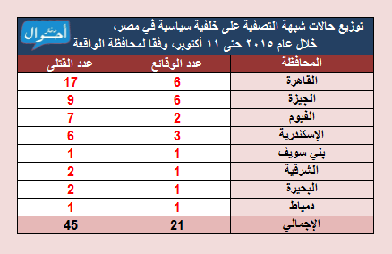](https://daftarahwal.files.wordpress.com/2015/10/d985d8add8a7d981d8b8d8a9-d8a7d984d988d8a7d982d8b9d8a9.png)

2- وفقاً لنوع مكان الواقعة

[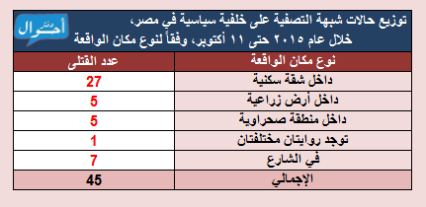](https://daftarahwal.files.wordpress.com/2015/10/d986d988d8b9-d985d983d8a7d986-d8a7d984d988d8a7d982d8b9d8a9.png)

3- وفقاً لشهر الواقعة

[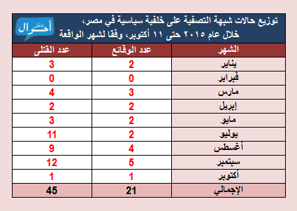](https://daftarahwal.files.wordpress.com/2015/10/d8b4d987d8b1-d8a7d984d988d8a7d982d8b9d8a9.png)

4- وفقاً لوزير الداخلية الذي تمت بعهده الواقعة

[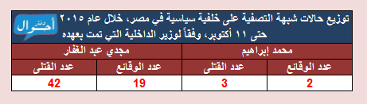](https://daftarahwal.files.wordpress.com/2015/10/d8a7d984d988d8b2d98ad8b1.png)

5- وفقاً لطريقة الوفاة

[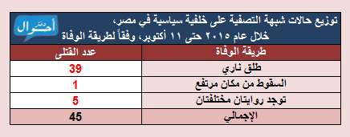](https://daftarahwal.files.wordpress.com/2015/10/d8b7d8b1d98ad982d8a9-d8a7d984d988d981d8a7d8a9.png)

**رسوم بيانية**

للاطلاع على التقرير كاملا من [هنا](http://daftarahwal.com/2016/12/20/political-assassinations-suspicion-abstract-ar/).

(لعرض الصور بحجم كامل يرجى الضغط عليها)

1- وفقاً لمحافظة الواقعة

[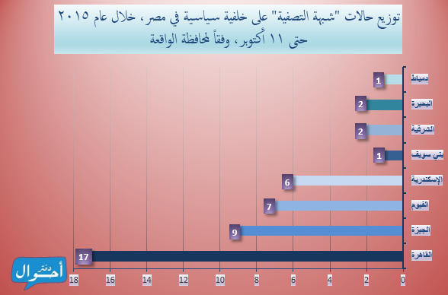](https://daftarahwal.files.wordpress.com/2015/10/d985d8add8a7d981d8b8d8a9-d8a7d984d988d8a7d982d8b9d8a91.png)

2- وفقاً لنوع مكان الواقعة

[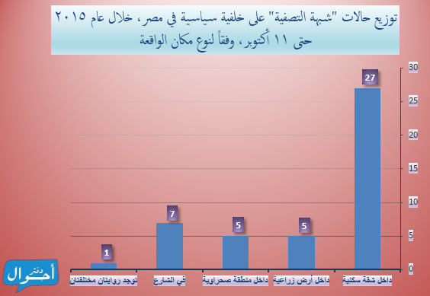](https://daftarahwal.files.wordpress.com/2015/10/d986d988d8b9-d985d983d8a7d986-d8a7d984d988d8a7d982d8b9d8a91.png)

3- وفقاً لشهر الواقعة من حيث عدد القتلى

[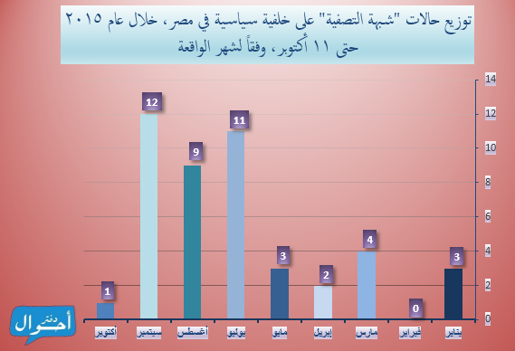](https://daftarahwal.files.wordpress.com/2015/10/d8b4d987d8b1-d8a7d984d988d8a7d982d8b9d8a91.png)

4- وفقاً لشهر الواقعة من حيث عدد الوقائع (ليس عدد القتلى)

[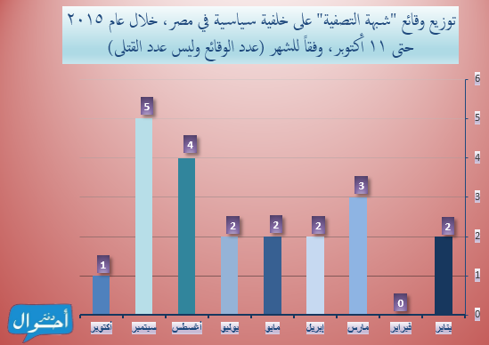](https://daftarahwal.files.wordpress.com/2015/10/d8b4d987d8b1-d988d8b9d8afd8af-d8a7d984d988d982d8a7d8a6d8b9.png)

5- وفقاً لوزير الداخلية الذي تمت بعهده الواقعة

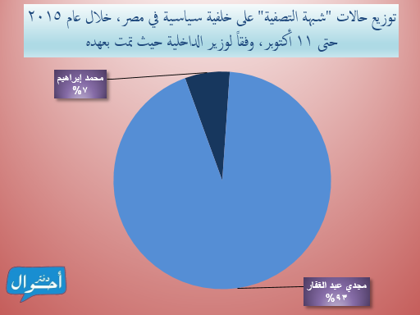

6- وفقاً لطريقة الوفاة

[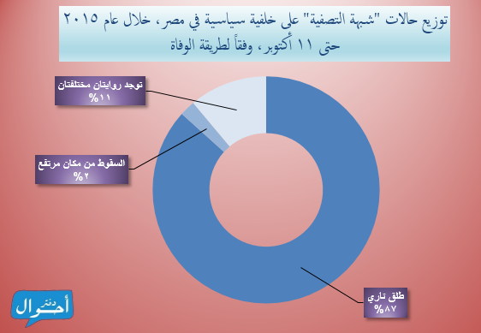](https://daftarahwal.files.wordpress.com/2015/10/d8b7d8b1d98ad982d8a9-d8a7d984d988d981d8a7d8a91.png)